附件3

国家企业信用信息公示系统操作指引
1、国家企业信用信息公示系统各栏目资料查询网址：https://gd.gsxt.gov.cn/index.html
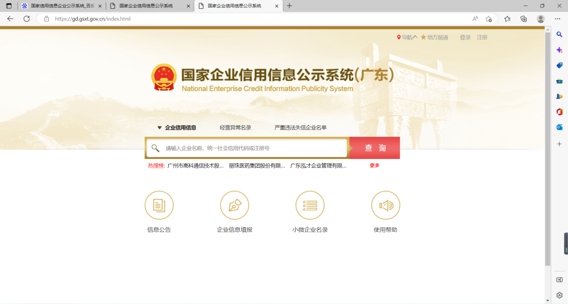
2、进入系统提示实名注册/登录查询（如下图红色框），如未注册账号，请按网站指示注册账号。
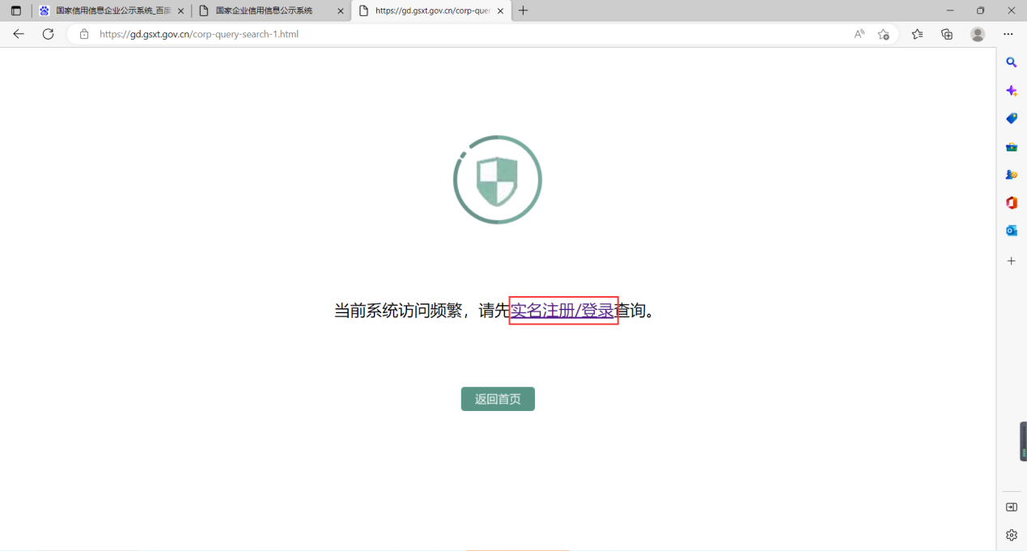
3、登录后，将需要查询的企业名称录入对话框（如下图右上角红色框）
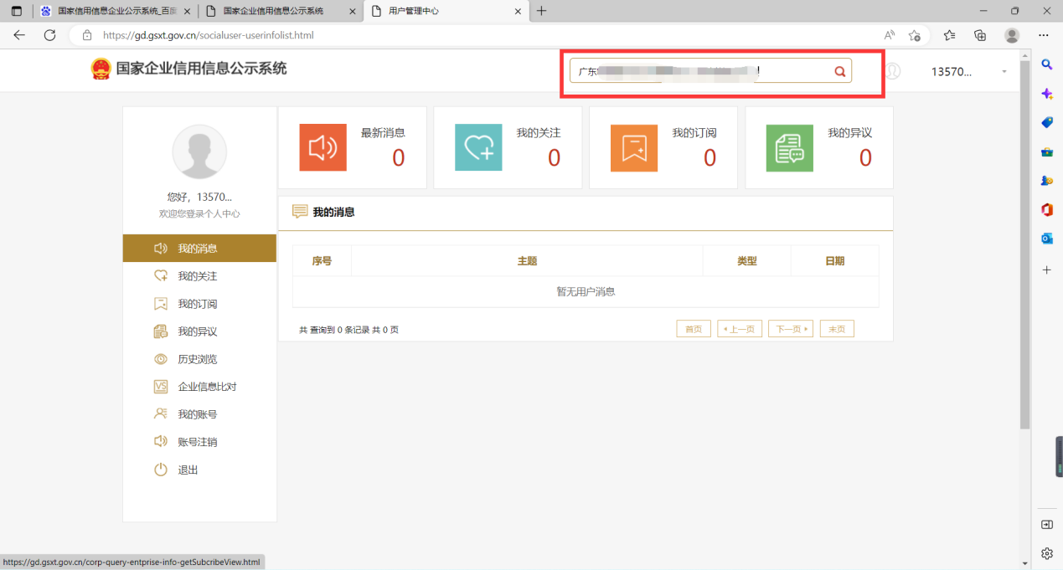
4、选择查询的企业（如下图红色框）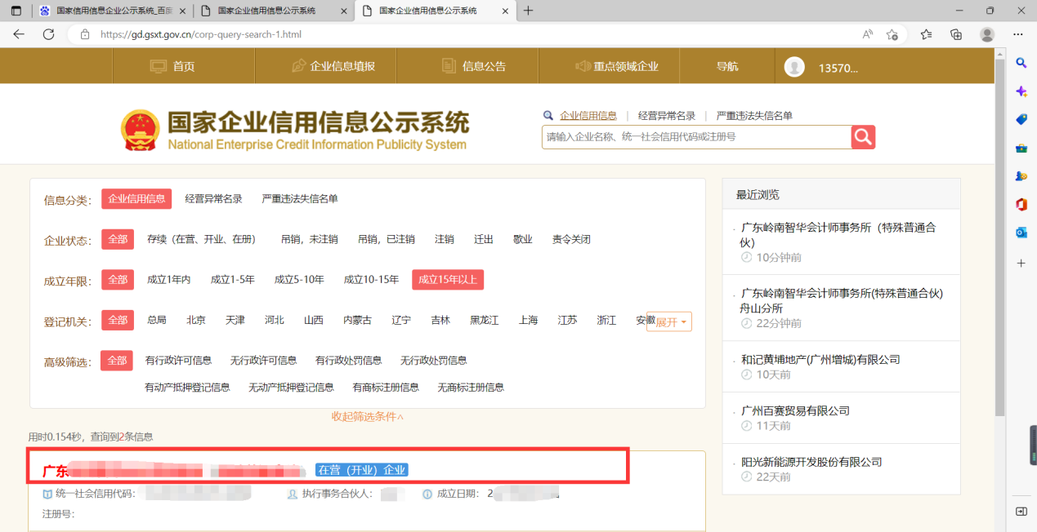
5、点击“发送报告”按钮
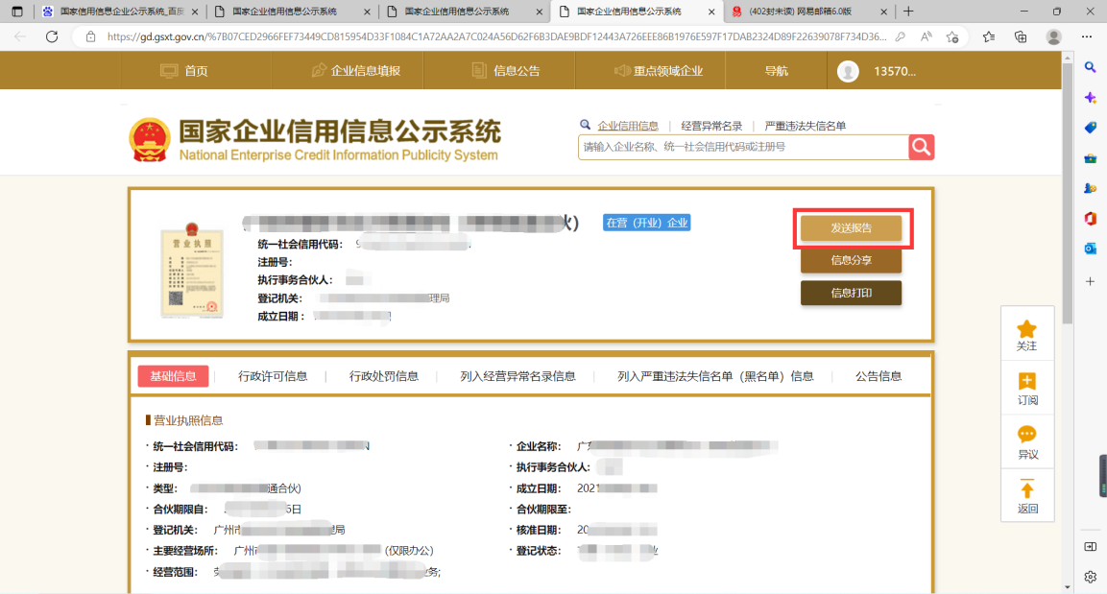
6、确认发送的邮箱地址是否正确，点击“发送”。
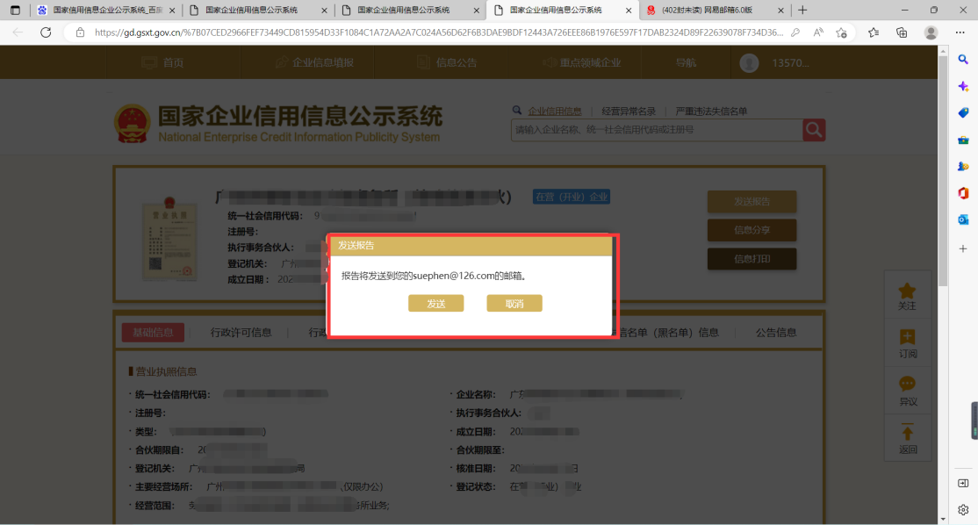
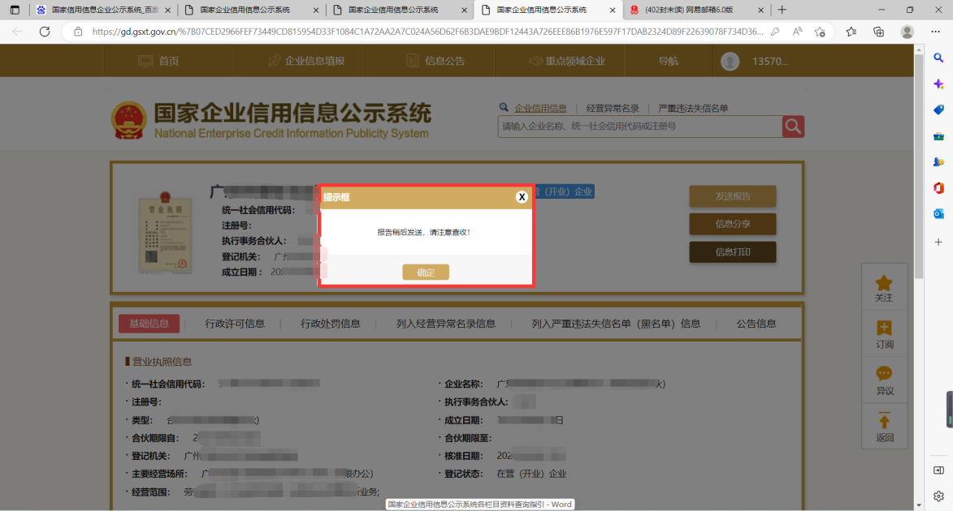
7、从邮箱下载“国家企业信用信息公示系统-企业报告”（企业自行公示信息无需提交）。

